产权与融资

Property Rights and Finance

By Simon Johnson, John McMillan, and Christopher Woodruff

**摘要：**下列哪一项对私营企业投资约束更加严重：弱势产权还是外部融资渠道的缺少？从对后共产主义国家的新公司的调查中，我们发现，弱势产权不利于企业把利润拿出来再投资，即使银行可以提供贷款。在产权相对较强的情况下，企业再投资活跃;在产权相对疲弱的情况下，企业家不想从留存收益中再投资。（JEL D23,P23）（JEL分类系统）

产权（财产所有权）是最基础的：如果企业家想到无法保持其投资的成果，那他就不会再去投资了。国家层面的研究一致表明，较不安全的产权与较低的总投资和较慢的经济增长相关（Stephen Knack和Philip Keefer，1995; Paolo Mauro，1995; Jakob Svensson，1998; Daron Acemoglu等，2001）。微观的经济证据很有限，但例如，Timothy Besley（1995）在加纳发现了产权和投资之间的显著联系。

产权的安全性可能对企业家的投资非常必要，但它就是唯一的满足条件了吗？外部融资对投资和增长也很重要，如果银行不提供信贷，企业家很难利用新的机会去投资。有证据表明，运作良好的金融体系有助于投资和增长（Ross Levine，1997;Raghuram Rajan and Luigi Zingales，1998）。是仅仅只有安全的产权对企业家投资是必需的，还是外部融资也是必要条件？广泛的跨国研究不能回答这个问题，因为对产权的有效保护与使用外部资金正相关。例如，Rafael La Porta 等人（1997，1998，2000）显示，当有一个更强大的法律制度，特别是对投资者更有效的保护时，可以获得更多的外部融资，同时Asli Demirguc-Kunt和Vojislav Mak- simovic（1998）发现，在有产权安全性国家的公司往往更多的利用外部资金来投资。

最近东欧和前苏联的经历提供了一个自然实验，可以帮助解决财产权和外部融资的相互影响。虽然这些前共产主义国家的制度环境都相对薄弱，但在保护财产权的程度上却有相当大的差异。例如，Timothy Frye和Shleifer（1997）和Shleifer（1997）提供了证据，表明俄罗斯政府的行为像一个“掠夺之手”，阻止企业家投资，而波兰政府却没有。一般来说，被证明在波兰的产权比东欧其他地区和前苏联更安全。在国家内部，感知到的产权安全和获得银行信贷也存在差异。在这些国家的银行系统，小型企业可以融资只要他们能够提供足够的抵押品。因此是否拥有抵押品是至少有借款的合适代理变量。因此，这些后共产主义国家的公司层面的证据使我们能够判断，企业家在做投资决策时，财产安全性是否是（a）必要的，（b）足够（是否唯一条件）的，或（c）必要和足够的。

我们的数据来自1997年对五个转型（共产主义转资本主义）国家（波兰，罗马尼亚，斯洛伐克，乌克兰和俄罗斯）最近成立的和小型的制造业企业的问卷调查。感知上的产权安全性和银行信贷的使用在国与国之间以及国家内部都差异巨大。作为一个结果变量，我们关注企业家选择再投资他们的利润的金额。这提供了一个能对投资稳健测量的方式，正如我们的问卷工作表明，这在企业之间是可比的。

我们的方法有两个部分，两者都设计为在难以获取标准财务信息的国家实施。首先，我们解释了是如何获取数据的，将特别强调我们的学术研究显示了询问企业敏感的财务信息和产权问题的一种合理方式（第一节）[1]。其次，我们测试财产的安全性足够用于企业家的投资（第二和第三节）。

我们样本中的企业家在他们认为自己的产权不安全时，不论他们是否拥有获得信贷通常需要的抵押品，都会减少他们留存收益的再投资。这种影响是巨大的。我们样本中拥有最不安全产权的那些企业家比那些拥有最安全产权的企业家投资少40％的利润（具体来说，拥有最不安全产权的企业家再投资32％的利润，而拥有最安全的再投资56％的利润）。产权安全性对我们的样本中的企业家是必要的，以便他们充分利用机会进行投资。此外，我们发现缺乏银行融资并不阻止我们的样本中的企业家进行投资。控制住产权这个变量后，没有证据表明获得银行信贷可以为这些公司带来更多的投资。因此，产权安全性对投资是足够的（唯一条件）。 事实上，我们样本中的拥有较低安全性产权和未投资利润水平较高的公司不想借款。

这些结果的部分解释原因是，对于我们样本中的公司，留存收益一直很大，因此已成为潜在投资资金的来源。许多这些新公司是非常赚钱的，因为相对恶劣的商业环境创造了进入壁垒并且部分经济的改革为企业家提供利润丰厚的肥肉[2]（空间或空缺）。高利润意味着企业家他们已经拥有了资源（大量利润）来扩张，而不需要借钱。问题不在于企业家是否拥有足够的资源（大量现金），而是他们是想投资他们的留存收益还是就仅仅把赚到的钱消费完，可能是去到国外（进行投资或消费）。

在我们样本中那些较低体制发展水平的情况下的国家，产权安全性对于企业家投资既是必要的也是足够的（唯一的）。当产权被认为是安全时，银行贷款对企业的增长是至关重要的。如果财产权是不安全的，那么银行贷款是无关紧要的。针对“一些市场支持机构只有在其他机构建成后才会工作” （在这里指只有财产安全性建立后，银行贷款才能发挥效用）这一观点（McMillan，1997; Shleifer和Vishny，1998），我们的研究结果对其增加了实证的细节。

因为我们的调查只涵盖已经存在的公司，所以我们不能推断任何正在考虑进入的潜在企业家的财产权和融资的相对重要性。我们专注于已经从事小规模经营的企业家。 我们的问题是：在什么条件下这些企业家会再投资他们的利润来使他们的业务增长？

# 数据

## 样本

1997年的5月和6月我们在俄罗斯和乌克兰调查了民营制造企业，9月到12月在波兰，斯洛伐克和罗马尼亚调查[3]。本次调查的目的是在所有五个国家可比城市中找到类似的相对较小的公司。

我们选择这些国家明确寻找制度条件的差异（人为制造条件的差异来探寻对回归结果的影响）。以前得到的跨国证据，例如来自欧洲复兴开发银行（EBRD，1996）和Shleifer（1997）的，远东国家（应该是指东欧）的产权不太安全。我们有意只调查持续经营的公司，主要是为了关注那些已经进入一个行业并生存的公司的投资决策。其他研究人员发现，弱势产权增加了进入壁垒（Simeon Djankov等，2002）。Daniel Berkowitz and David N. DeJong（2002）发现，俄罗斯各地区新公司形成率的差异与地方对改革的政策支持程度有关。本文反而考虑了弱势产权对企业家进行投资的影响，而我们的前提是研究样本的公司已经进入一个行业发展了。

每个国家中的样本大致包含了拥有7到270名员工的300家制造企业; 大多数变量的总样本大小约为1400个观察值。一些公司从头做起，其他公司从国有企业剥离，这可能反映了公司人口的特征。在我们的样本中，波兰，罗马尼亚和斯洛伐克里，初创企业数量远远超过从被国企剥离的公司。在俄罗斯以及尤其是乌克兰，被国企剥离的公司占主导地位。我们在回归分析中控制了公司的这些特征。

## 问题

此次的调查设计包括以前对这些主题的调查经验和我们在每个国家进行的试点研究的结果。我们试点测验了人们如何准确理解各种问题，并建立了关于询问敏感信息的最佳方式。为了本文的目的，最重要的问题是如何询问利润及其再投资。

我们预计受访者不情愿回答有关利润和投资的具体名义上的金额的问题，我们调查发现这种情况是个实例。然而，他们更愿意回答有关比例方面的问题。我们还发现，受访者更容易回答有关比例的列出了有限个答案的封闭式选择问题。例如，我们的关键问题是：“你从1996年的利润里拿出了多少比例再投资？”我们为受访者提供了六个选择：0％，1-10％，11-25％，26-49％，50-75％或超过75％。比例和封闭类答案的使用代表了一种折中妥协的方式。在再投资率的问题上，我们获得了非常高的回复率，回复率超过了94%[4]。但是我们只有类别型的数据而不是连续型的数据，因此我们的回归分析采用有序probit模型。

以前的研究表明，对于特别敏感的问题，例如涉及贿赂和与担保权相关的问题，当我们询问时提到的是“你的行业中的公司”而不是企业家自己的公司的问题时，回复率会更高[5]。我们假设，基于其他经验，这种问题的答案往往反映了企业家自己的经历。至少有一个受访者确认了这一点，告诉我们的调查公司，他说:”这些问题被设计成这样是为了伪装调查企业家自己公司信息的事实“。

## 产权如何测量

企业家对他或她的产权的保护的信念是通过对几个调查问题的回答来表现的。我们首先问企业家，是否有行业中的公司为政府服务做出“法外付款”。是否有行业中的公司为许可证做出“法外付款”。超过90％的俄罗斯企业家和几乎90％的乌克兰企业对这些问题的回答是肯定的（见表1的前两行）。在波兰和罗马尼亚，只有五分之一的企业家表示，公司为服务或许可证提供法外付款。这三个问题的答复率在三个东欧国家都高于98％，但在俄罗斯和乌克兰为40％或更低。 在这种情况下拒绝回答这个问题的一个合理解释是，企业家进行了这些付款，并且很明显不想让其他人讨论它们。

表 1-关于感知上产权安全性的测量指标

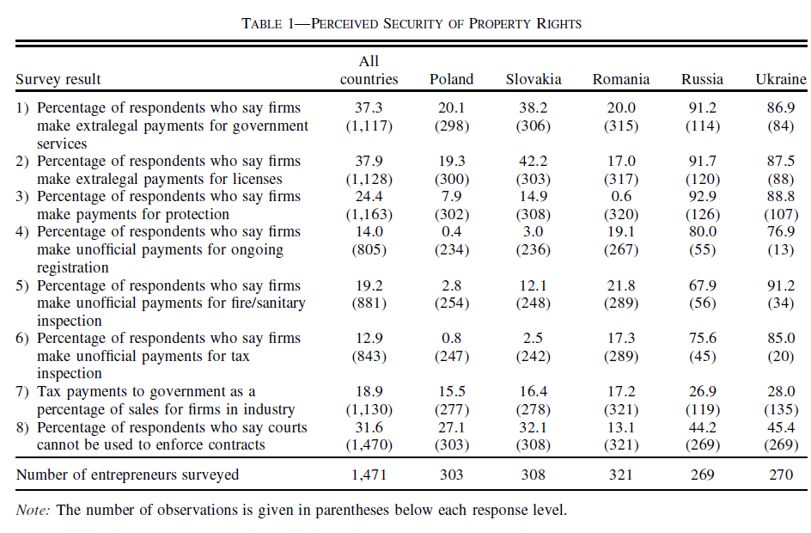

注：每一格的括号内是该数据的样本观测值。

1. **公司对政府服务进行法外支付的受访者百分比**
2. **公司对许可证进行法外支付的受访者百分比**
3. **公司为保护付款的受访者百分比**
4. **表示公司为正在进行的工商注册非正式支付的受访者百分比**
5. **表示公司为应对火灾/卫生检查进行非正式支付的受访者百分比**
6. **表示公司为应对税务检查进行非正式支付的受访者百分比**
7. **公司对政府的税收占销售额的百分比**
8. **认为法院不能有效执行合同的受访者的百分比**

我们还询问企业是否为其活动的“保护”付款，发现各国的回复率都相近（在表1的第三行）。我们选择不直接询问是否公司有付钱组织犯罪，因为我们预计大多数企业家不会承认这一点。然而，间接问题可能取决于这家公司是否相信它可能屈服于某种形式的黑手党敲诈勒索——虽然我们会警告，以前的事实证据表明这种有组织犯罪经常与一些地方政府官员默许保护有关。

为了进一步衡量产权，我们询问企业家他们是否为特定服务做出“非正式”的付款：新工商注册的付款，以及支付给消防，卫生和税务检查员（见第四，第五和第六行的表1）。虽然对这些问题的答复率较低，但模式跟之前是一样的（乌克兰、俄罗斯的回复率极低）。 俄罗斯和乌克兰的大多数企业家说这种付款是常见的，而其他三个国家的少数企业家说是一样的。 我们使用这些详细的腐败措施来检验我们的基本回归结果的稳健性。

在俄罗斯和乌克兰，官方支付给政府（的比例）比较高，其中纳税额超过1/4的销售额，相对来说其小说额在东欧国家只排第六（见表1的第七行）[6]。我们控制了缴纳税款作为销售额的百分比，看看它是否是一个直接的阻碍投资的因素。我们确实发现一些证据表明，投资率受到较高税率的负面影响，虽然与其他结果相比较，税率结果不稳健。

使用法院的方式来促进贸易伙伴执行合同是保护产权的一种逻辑上截然不同的方式。然而，对投资的影响是相似的。不适当的合约措施执行可以把企业利润处于风险之中，并使他们不情愿投资。当被问及法院是否可以用于促进执行与客户或供应商的协议时，所有国家的大多数公司表示他们可以。这个问题的肯定答案范围，从罗马尼亚的87％到乌克兰的56％（见表1的最后一行）。

总的来说，表1显示，五个国家可以分为两个不同的组，三个东欧国家比两个前苏联国家拥有相对更加安全的产权。在俄罗斯和乌克兰，法院在解决商业纠纷方面不太可靠，同时与政府的互动成本也更加昂贵。这与现有证据相一致，即东欧的监管环境对商业活动的相比前苏联更加友善（例如Frye和Shleifer，1997）。

企业家对产权保护的看法在同一个国家内可能有所不同，原因主要有三点。

首先，不同的公司可能面临不同的现实。与政府的互动在一些行业中可能比在其他行业更频繁。活动能否轻易处理取决于是否被政府官僚隐瞒。一些企业家可能有允许他们避免敲诈勒索的联系方式。在我们的数据中，例如，以前在国有企业中作为高级企业家工作的企业家不太可能说贿赂是有偿的。

第二，企业家在他们个人的感官想法上可能有所不同。这在经历深度改革的经济体中尤其可能，其中机构和环境快速变化。例如，我们发现，年长的企业家不太可能说贿赂是有偿的。

第三，（一些未被观测到的）回复可能反映公司或企业家的一些其他特征。在我们的回归中，我们控制尽可能多的特性，但一些不可观察的属性可能对投资产生重要影响。

## 一个关于产权不安全的指标

表2显示了我们在所有五个国家测量的个人公司的产权数据之间的相关性。毫不奇怪，大多数是高度相关的。服务的法外付款和许可证的法外付款的相关系数为0.66，同时“保护”付款与其他测量数据之间的相关性大于0.50。

对于回归分析，我们将三个主要的产权问题，许可证的法外付款，服务的法外付款和支付保护费用，加总汇合成每家公司的产权不安全的附加指数。我们构建的产权指数范围从0到3，其中3代表企业家对所有三个付款问题表示常见存在的，2代表对两个付款问题的回答是肯定的，1表示对其中一个付款问题的回答是肯定的，0代表对三个付款问题的回答都没有肯定。因此，该指数的较高值表示较不安全的产权。

如果企业做出三种类型的支付中的任何一种，则产权不安全的指数将等于1，否则为零。 这些指数中的任意一个可以在理论上被证明是合理的。

如果指明对多于一个问题的肯定答复比仅仅只对一个问题的肯定答复，能加深产权的不安全性，说明附加指数是合理的。如果一个贿赂者与多个贿赂者具有相同的效果，那么附加指数是合理的。根据shleifer和Vishny（1993）的模型，如果两个或多个腐败官僚协调，以使其贿赂总额最大化，他们将提取与垄断的敲诈勒索罪犯相同的总金额。如果他们彼此竞争，根据囚徒困境的逻辑，他们的贿赂总额将超过最大化量。数据显示，腐败的影响是可以累加的，如下文所述（见第三节），表明贿赂的比例可能超过受贿者想要的。

表2-不同产权安全性指标之间的相关系数表

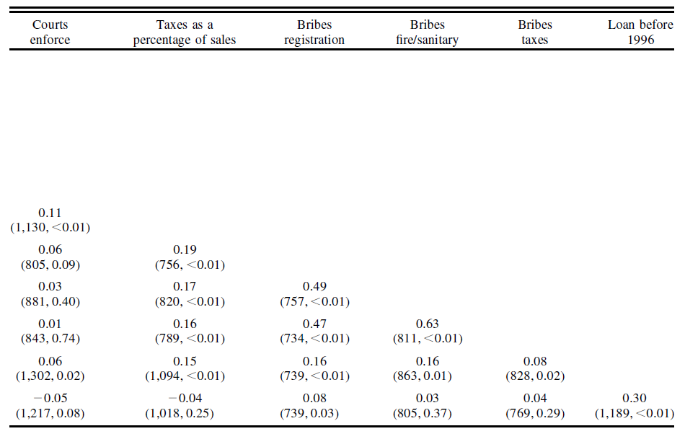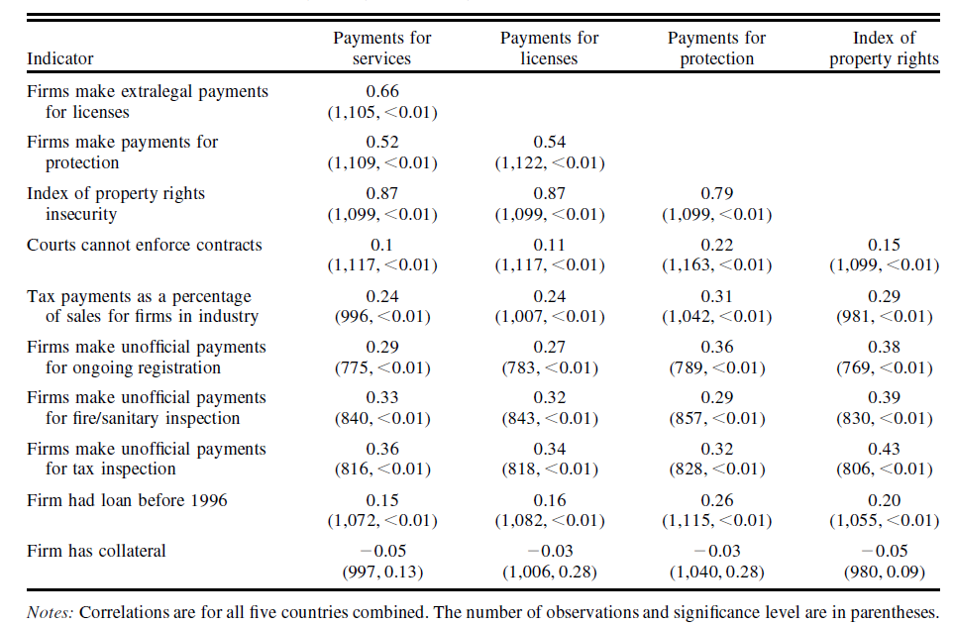

注：相关性是五个国家的混合样本。每一格的括号内是该数据的样本观测值和显著性水平

有这么一个观点，腐败与合同执行的在法院方面得不到保障是正相关的，但是其关联度比较小。法院与产权不安全指数之间的相关性为0.15。虽然这种相关性看上去很低，但这可能反映了相信法院可以执行私人合同与信任政府不要剥夺你的财产截然不同的事实。关于法院，这个问题可能是法官无能或腐败。关于产权的保护，问题是行政官员在何种程度上被迫在法律范围内负责任地行事。即使在行政部门相当掠夺的环境中（比如俄罗斯），我们看到相当大的部分企业家愿意依靠法院来执行与其他企业家的合同。

在主回归中，我们使用法院的有效性和产权指数。我们还使用指数中的组成部分分开单独运行回归。最后，我们在回归中使用的产权的另一个替代指数，取值范围从0到4，在第一个产权指数中增加了法院无效性的度量（即，如果企业家认为法院不能用于执行合同加1，否则为0）。

## 利润的再投资

初始进入者在转型的经济体中通常能赚取大量利润，但随着时间推移新公司进入，利润会减少（McMillan，1997）。我们的数据在国家层面上与此观点一致。表3（第二行）显示了1996年公司平均税后利润以占销售额的百分比来表示。报告中，税后利润，俄罗斯（21％）和乌克兰（18％），波兰（10％），可以发现在转型进度初步发展的国家比已经进一步发展的国家，其税后利润要高得多。罗马尼亚在其中间（13％）。斯洛伐克[7]（6%）似乎是这种模式的异常值，它的利润率比任何其他国家都要低。企业家也被要求估计，他们所处行业的税后利润，以销售额的百分比表示。正如我们预期，行业利润的估计与自己公司自身的利润高度相关（P = 0.41）。在国家层面的这些数值，见表3（第三行）显示了类似的模式，但是在不同国家间差异变小了[8]（相比评估自己的利润率时）。

表 3-内部资金的使用

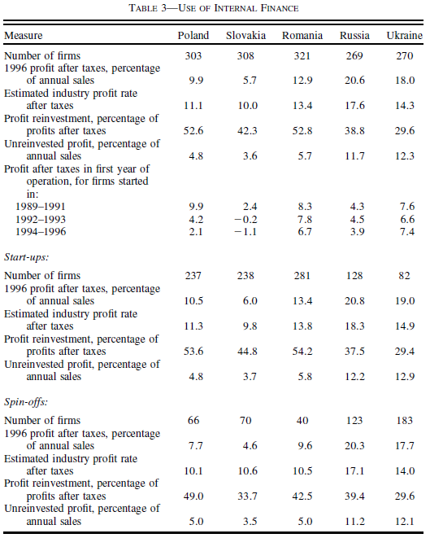

注：利润再投资这个指标以利润的百分比形式呈现，排除了零利润或负利润的公司。 为了使数据与表4中所示的外部融资数据更具可比性，我们假设具有负利润或零利润的公司再投资了0%销售额，并且未投资的利润为0％的销售额。 利润再投资占年销售额的百分比是通过 $\frac{利润}{销售额}×\frac{再投资利润}{利润}$ 来计算的。未再投资利润占销售额的百分比是通过 $\frac{利润}{销售额}×（1-\frac{再投资利润}{利润}）$ 计算的。 参见附录B（ www.aeaweb.org/aer） 可看到有关计算的更多详细信息。

这些利润率相对于这些国家的大公司的数据来说是较高的。最有利的数据是波兰。根据Worldscope的最新数据，平均利润占销售额的比例，在波兰各行业的公司约是5%[9]。然而，这个平均数掩盖了相当大的差距不同。特别是，在进入门槛很大的行业大型公司中，例如由于法规，在利润率（以占销售额的百分比表示）与我们的样本中的小公司相当。

这些数据与产权不安全可能阻碍进入小企业行业的观点一致（Djankov等，2002）。此外，这些部分改革后的共产主义经济体为企业家提供了利润丰厚的缺口（肥肉）。不过也可能是小公司的生存偏差（只观测到存活的小公司）。我们只测量了没有停业的公司（虽然这样会夸大了外部融资的重要性，并低估了征收风险的重要性）。大公司可能不会显示这样的偏差，是因为在这些国家，政府可能提供隐性补贴阻止他们退出停业。

企业家也报告了，他们公司第一次全年运营后的利润（以占销售额的百分比形式表示）。我们在表3（见第六，第七和第八行）中显示了，按不同年份区间各个国家中的公司开始经营生产的平均第一年利润率。在波兰，1989年至1991年开始生产经营的公司，由于是在改革之后，其运营的第一年利润中平均挣得了销售额的9.9％。而第一年利润明显下降，在1992年或1993年开始的企业其利润只占的销售额的4.2％，对于最近一批企业来说，这个数据更加低（在1994年至1996年间进入企业的利润只占销售额的2.1％）。这些数据与我们的预期一致，新加入的公司导致利润率的下降。

在斯洛伐克和罗马尼亚，第一年的进入者的利润率随时间的下降趋势也很明显，尽管下降速度不如波兰那么陡。在俄罗斯或乌克兰，其创业公司第一年的利润率，时间上的差异并不明显。在1989年和1991年之间进入的公司的平均第一年利润率分别为俄罗斯和乌克兰销售额的4.3％和7.6％。而五年之后，数据分别变为3.9％，7.4％。[10]

我们还问了1996年税后利润的多少部分用于对公司的再投资。波兰和罗马尼亚公司再投资比例较高，平均略超过50％（表3的第四行）。平均再投资率在斯洛伐克和俄罗斯约40％，在乌克兰30％[11]。我们也计算了企业家选择不投入其业务运营的再投资的利润（表3的第五行）。未再投资的利润占销售额的百分比在俄罗斯和乌克兰最高，在那里这个数值超过销售额的10％，罗马尼亚（销售额的5.9％），波兰（5.2％）和斯洛伐克（5.1％）较低。在俄罗斯和乌克兰，产权是最不安全的，企业家们最不愿意再投资他们的利润。

表3还将这些数据划分为初创公司和从国企剥离出来的公司。在所有五个国家中，初创企业相比从国企剥离出来的公司更赚钱（利润率），但波兰和罗马尼亚在这方面的差异远远大于其他三个国家。在波兰，斯洛伐克和罗马尼亚，初创公司将其利润的中的相当大部分用于再投资相比于从国企剥离出来的公司。

## 外部融资

表 4-外部融资的来源

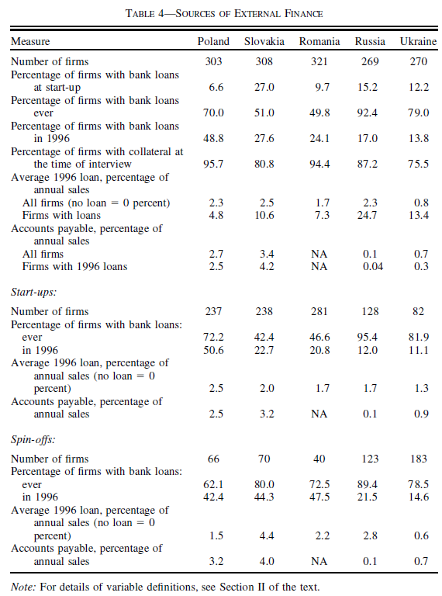

注：变量说明的细节见第二节

这个调查包含三个关于银行信贷的主要问题。第一，我们询问公司的启动资金的来源。企业中的少部分，从波兰的6.6％，斯洛伐克的27％，说他们的启动资金有部分来自银行贷款（见表4的第二行）。第二，我们问他们是否在过去的某个时间点获得贷款。超过90％的俄罗斯公司和乌克兰企业79％的说，他们在过去一段时间收到过贷款（表4的第三行）。只有一半的斯洛伐克和罗马尼亚公司说曾经获得过贷款。第三，我们问他们是否在1996年调查前获得过来自银行的贷款，这一年是调查前一年。借贷的比例最高是在波兰，在那里差不多有一半的企业（49％）表示，他们获得了贷款在1996年。在斯洛伐克和罗马尼亚公司的大约有四分之一说，他们的贷款获取于1996年，在俄罗斯（17 ％）和乌克兰（14％）的比例较低[12]。

尽管在俄罗斯和乌克兰的企业获取贷款的比例少于其他三个国家，但平均贷款规模比其他三个国家大。平均贷款数额，在波兰少于5%的借贷人的年销售额，斯洛伐克和乌克兰为超过10％的年销售额，在俄罗斯为接近25％年销售额。因此，由银行提供的总资金在各个国家的差异是很小的。包括没有收到贷款的企业，斯洛伐克是1996年获得最多信贷，占到了总的年销售额的2.5％。在波兰和俄罗斯，银行提供的融资代表了年销售额的2.3％，罗马尼亚1.7％，乌克兰0.8％。

尽管在1996年波兰公司相对其他四国更容易获得贷款，但波兰信贷市场还是落后于西方标准。在美国，小型和中型公司是由美国联邦储备委员会（FRBG）定期调查。在1993年全国小型商业金融调查（NSSBF）发现，344家是制造业公司，员工数量在10到270名。84％的受访者反映在调查时有贷款。这个水平比波兰49％的比例更高。此外，贷款数额是美国小型制造商中销售额的16％，这个数据是在所有接受调查的国家几倍的水平[13]。

相比于发达的资本市场，这五个国家的贷款更可能要求多的抵押品。美国企业获得银行贷款的20％是无需抵押，在我们的样本获得贷款的企业不到2％无需担保。但是抵押物的缺乏，不是我们样本国家比美国借贷少的主要原因。在每个国家超过75%——其中超过90％在波兰和罗马尼亚企业的人说他们能够提供抵押品给银行。至少以企业家的思维来看，缺乏抵押物不是借贷的主要制约因素[14]。

外来资金的另一个来源是从其他公司获得信贷。我们通过企业报告的应付账款水平来衡量贸易信贷（表4中的第八和第九行）。贸易信贷在俄罗斯几乎不存在（年销售额0.1%），在乌克兰也较低（0.7％），但是在波兰（2.7％）和斯洛伐克（3.4％）是其资本的重要来源。在波兰，斯洛伐克和乌克兰，其从供应商获得信贷的规模堪比从银行获得的信贷。但是在罗马尼亚这个数据并不大致相等[15]。（关于贸易信贷，更多见Johnson等，2002，在这里我们使用贸易信贷的数据测量企业的在其贸易伙伴信任。）

在所有5个调查国家中，投资资金来源于利润再投资的高于银行信贷或贸易信贷，通过比较表3和表4可以看出（除了在斯洛伐克其贸易信贷比利润再投资更高）。在波兰，公司用来投资的内部产生的资金平均占销售额9.9％（表3第二行）。在总样本中用于投资的银行贷款平均占销售额的2.3％，而在波兰这一数值为4.8％（表4，第六和第七行）。相比之下，我们估计，在俄罗斯和乌克兰的企业未再投资的利润平均占销售额的12%（表3，第五行）。这表明，俄罗斯和乌克兰企业本来可以利用他们的未在投资利润投入生产性项目（赚取高回报率），但出于某种原因，他们没有选择这样做。用留存收益作为投资资金来源的潜在可能，是在所有五个国家，可以看到这个现象，未再投资利润超过了银行可提供的信贷资金（表4第六行对比表3中的第五行）。

表2一方面说明了对于不同产权测量指标的相关性，另一方面也提到了获得信贷能力的变量（与其的相关性）。如果产权安全性与获得信贷能力高度相关的，我们会很担心，因为这将使很难分清从财产安全获得信贷。我们衡量公司在1996年获得信贷能力主要有两个变量，一个指标是该公司在1996年之前获得过银行贷款，另一个指标是该公司有可以获取贷款的抵押品。拥有较低安全性产权的公司更少可能提供给银行抵押品，但是这个相关性很小只在测量不安全指数与对法院信心缺失时的呈现显著。相关性表明，在1996年之前产权安全性低的公司更有可能存在贷款。因此，我们并不担心我们对产权不安全的测量代理了缺失获得信贷的能力[16]。

## 总结评价

跨国证据表明，产权是企业家投资的重要决定因素。在波兰，产权相对比较安全，我们发现再投资的比例很高。相反，在俄罗斯和乌克兰，其中产权薄弱，我们发现未再投资的利润很高;企业家有更多的投资能力相比他们实际上做的。接下来的问题是，当我们控制了行业和企业家的特点，这些结果是否能在企业层面上的数据保持住。

# 投资决策的框架

这一节勾画了一个简单的框架，解释和辩护了我们回归分析中需要的假设。一家企业的意愿投资水平是行业和公司具体因素，两者构成的函数。在成长行业的公司都面临着比在衰退行业的企业更多的投资机会。资本密集型产业的生产，也有必要提高投资水平。更多有才干的企业家能够发现投资在任何行业都是有利可图的。所有这些因素都会影响潜在投资的盈利能力。

投资需求也取决于企业家保持住他们创造的利润的能力。企业家可能不愿意投资当回报是不安全的时候。企业家的产权观念对投资决策的影响是我们要探讨的主要问题。假设该企业同时使得其投资和借贷决策发生，以及敲诈勒索，如果发生也是在利润实现后计算，那么公司对可用于投资的资金需求由下式给出：

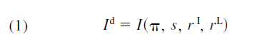

其中π代表预期利润（敲诈勒索前），s代表被腐败官员或罪犯提取的利润， $r^{I}$ 代表企业家通过把公司利润投资于公司外挣得的利率， $r^{L}$ 代表企业家借钱贷款的利率。用于投资的资金可能从公司内部的留存收益或者外部的信用市场。因此：

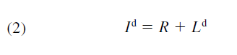

其中R代表再投资收益， $L^{d}$ 代表企业的贷款需求。

通常的假设是，内部资金 $r^{I}$ 的价值比外部资金 $r^{L}$ 的成本要小。这两个利率之间的差异的出现是因为企业家对前景比外面的贷款人或投资者有着更好的信息。贷款人要求溢价来弥补他们信息的匮乏。因为 $r^{I}$ 和 $r^{L}$ 之间的不同（内部利率比外部利率低）创造了先后采用的顺序，往往在获得外部资金前耗尽自己的内部资金。（Stewart C. Myers and Nicholas S. Majluf, 1984; Lakshmi Shyam-Sunder and Myers, 1999）。这个观点的提出是基于美国公司的经验。内部资金价值与外部资金成本的差异可能在转型期经济体中相比发达市场更大，因为信息源缺失和投资不确定性在转型国家中更大。因此信息不对称将会变得更加严重。

转型期经济体的企业有另一个理由，更喜欢内部融资而不是信息不对称的借贷方。外部融资使得它很难为企业隐藏收税或者类似黑手党之类的活动。外部资金在俄罗斯的有效成本显著增加，根据Anna Mey- endorff（1998），事实真相是申请银行贷款的公司更可能需要来支付税（以前可能有隐藏）。根据Richard Lotspeich（1996），企业都不愿意披露信息给银行，因为担心它会被泄露给黑手党。鉴于这些条件下，在检验企业的投资决策时，内部资金的价值小于外部资金成本的假设是合理的。

由于内部和外部资金的成本差异导致了内部资金的投资与寻求外部资金的两个决策之间的不连续性。当在使用内部资金融通时，投资项目必须有一个预期收益（在敲诈勒索和经风险调整之后）相比 $r^{I}$ 要有所盈利，同时当使用外部资金融通时，要有一个相比 $r^{L}$ 有利可图的预期收益率。因此，公司投资内部资金的决策产生与寻求外部融资的决策是相互独立的。这使我们能够以计量经济学的方式估计一个等式来表示利润再投资从而独立与外部融资需求。

我们通过假设第i家公司愿意拿出现有利润再投资的数目为 $E_{i}$ 来代表啄食顺序假说。它可能是现有的总利润，也有可能严格意义上比这少。我们假设 $E_{i}$ 取决于具体的企业家特征。那么啄食顺序假说可以表示为：

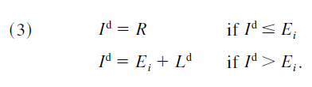

这里展示了我们估计的主要等式，把公司拿利润再投资的意愿与自身期望收益和产权安全性相关联：

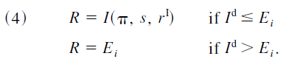

在我们的数据中，我们使用明确的方式来测量π和s。在样本不同公司间 $r^{I}$ 的差异会被归入国家/行业的控制变量中。

如果投资内部产生的资金与获取外部资金是独立的假设是无效的，那么内部和外部资金的投资将需要一起同时考虑检测。这里有（至少）三个原因，关于内部资金的投资依赖于外部资金的获取。第一，如政府对贷款进行补贴， $r^{L}$ 可能并不会比 $r^{I}$ 高。在我们的数据中没有出现这样的例子。对国企来说有贷款中的补贴是最重要的。在我们的样本中没有国有企业。只有在罗马尼亚我们发现，支付的利率从国企中剥离的企业比从头开始的初创企业要低。在其余的国家中，两组的贷款利率并没有显著的差异。此外，通过样本发现，国有银行给予的贷款利率比私有银行给出的要高。在波兰和斯洛伐克，贷款基本被国有银行和私有银行平分，而且利率非常接近，国有银行的利率稍稍高于私有银行。

第二，对于具有不安全产权的企业家来说更倾向于用银行的资金投入经营而把内部产生的资金转移到更安全的账户。这指出了收到贷款的公司应该投资，平均来说，他们的利润比没有贷款的公司低了一些。数据表明并没有这种情况的case。在那些最赚钱的公司中（它们的利润占销售额的10%甚至更多）拿出来投资的比例低于利润的一半，贷款也不常见。在1996年，只有13%（64/476）的公司获得贷款，另一方面， 40%（104/258）的拿出了超过75%利润投资的公司获得了贷款[17]。该调查没有表明在1996年收到的贷款是新增加的资本还是以前的旧贷款来购买新贷款。但是我们可以预期拿出大部分利润来投资的公司更有可能拉出新的贷款和用旧贷款来购买新贷款。在这两种情况下，正如数据所显示的，1996年更激进投资的公司更有可能获得贷款。

表 5-有无贷款的公司再投资利率范围

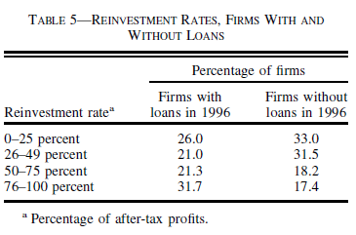

第三，投资很可能是起伏不定的，用最小的投资来获取比留存收益更大的利润是可能的。但是鉴于这些国家使用的小规模生产厂家使用的科技水平，可能投资不会起伏不定。此外，表5显示，1996年没有贷款的公司有35%拿出了一半甚至更多的利润来再投资，这说明了外部融资的缺失并没有阻碍内部资金的投资。（相比较，1996年有贷款的公司中53%拿出来一半甚至更多的利润来再投资。）在第三节有更进一步讨论得出的证据，在1996年投资的方程式中我们使用每家公司在1996年之前提供抵押和贷款来衡量其获取贷款的能力。如果投资是起伏不定的，那么再投资应该与抵押高度正相关;然而我们没有发现显著的相互作用。

因此，对我们的数据来说，测量利润再投资与获取外部融资两者相互独立是合理的。在下一节中，我们考察企业从它的利润进行再投资的决定因素[公式（4）]。主要的假设是，如果他们认为他们的产权更不安全时，企业再投资更少，。

# 再投资的决定因素

在第一节中发现，在国家层面，产权的安全性与利润再投资率高度正相关。在波兰和罗马尼亚再投资率是最高的，因为在那里法外支付和保护付款是最低，而且法院的可靠性是最高的。在乌克兰和俄罗斯再投资率是最低的，因为那边法外付款最高而且法庭较少发挥作用。但是再投资率不仅仅被产权所影响，还有其他因素在。

## 基础模型

在这一小节，我们估计再投资需求方程式（4），使每家公司的拿出利润来再投资的百分数作为因变量，产权指数作为自变量。我们再投资的数据是分类的，而不是连续的，所以我们使用了有序probit模型进行回归（我们已经用另一种替代模型检验了结果的稳健性）。我们控制了影响投资需求的因素（而不是影响产权的）:行业利润率（作为一个比期望投资机会更普遍的代理变量[18]），公司经营年限，获取外部融资的能力（代表了公司是否有抵押资产），企业家特征和其他行业影响因素。

表 6-1996年的再投资利率的有序probit模型结果

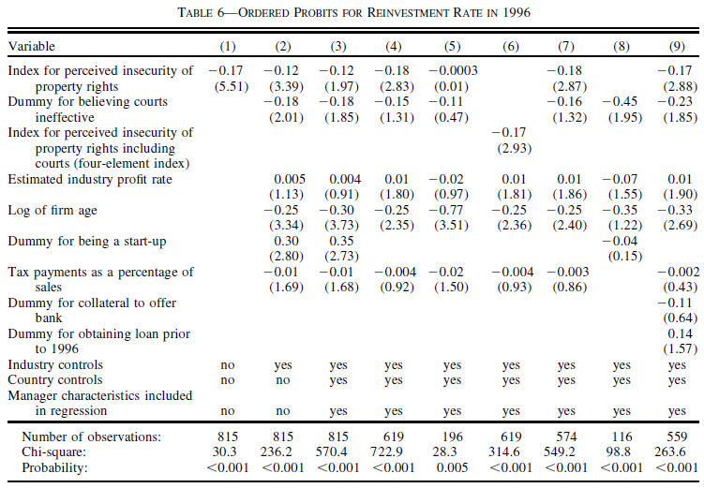

注： 回归是有序probits模型。因变量是企业的利润再投资率，分为类，具有较高的值，表明更多投资的利润的百分比（参见附录B（www.aeaweb.org/aer）的详细信息）。括号中的数字是基于稳健标准误差的t值。两者都包括了国家和行业的控制变量。管理人控制的变量是经理年龄，受教育程度，一个关于管理人以前是否在国有企业担任高层的指标，一个关于管理人有在私营部门工作经验的指标。列（1）-列（6）包含了所有五个国家回归的结果，样本如下：

1. **所有企业，没有国家和行业的控制;**
2. **所有企业，没有国家控制;**
3. **所有的企业，有国家的控制;**
4. **只有初创企业**
5. **只有从国企剥离出来的公司**
6. **关于产权安全的四元素替代指标。**
7. **列（7）代表了包括在波兰，斯洛伐克和罗马尼亚创业公司的回归结果。**
8. **列（8）代表了只有俄罗斯和乌克兰的所有公司的回归结果。**
9. **最后，列（9）使用来自所有五个国家的数据做成有贷款存在的初创企业样本的回归结果。（更多详情参见文本。）**

表6展现了这些回归的结果。对于再投资的问题有6类不同的回答（0到100分成6类，值是递增的）。一个正的系数表明，自变量水平上的增加能够增加该公司更高再投资率分类的机会[19]。我们排除了回归样本中1996年利润为0或负的数据，因为我们并不能测量它们的再投资率。我们同样排除了并没有从1996年开头（指1996年可能只营业了几个月）开始经营的企业。在最初的样本（第一和第二列）中包含了初创公司和从国企剥离的公司。回想一下，主要问题是关键自变量是基于参考行业里的公司支付的数额。保守起见，我们因此报告了基于按照国家/行业聚类成44组标准差的t值。调整聚类对这些回归的标准差只有很小的影响，并没有影响我们任何结果的显著性水平。

表6的第一列只包括了代表产权不安全的指数。产权更加不安全与更低的利润再投资水平有关，而且这个影响是非常显著的。第二列增加了企业家认为法院是无效的变量，法院的无效与水平较低的投资相关，其在0.05的水平下显著。在第二列增加了控制变量，包括企业家对行业利润率[20]和税率的估计，公司经营年限的对数值，一个表示公司是否为初创企业的虚拟变量和9个行业虚拟变量。较早的企业利润投资比例较低，而初创企业利润的投资比例较高。更高的税率与更低的投资比率，虽然该相关只在0.10水平上显著。该回归也控制了企业的年限和公司是否为初创企业的变量。

我们关于产权不安全的指数是可以累加的。一个可供选择的指数，当对三个支付问题中任一回答肯定时为1，否则为0（上一节有提到）。两个指数都有理论上的优点，但是可累加的指数能更好的解释数据。这个指数是显著的（β= - 0.27，t = 3.48），有更低的t值也导致了更低的卡方（60.8vs65.4，后者采用了累加的指数）。可累加的指数可以被用来创造四个虚拟变量（0，1，2，3）。当虚拟变量的指数值分别为3，2，1（0被用来做虚拟变量的基准组）时，该系数分别是-0.35，-0.26，和-0.14。这些结果表明，腐败的影响是可以累加的，也许是因为多次肯定答复表明对部分企业家强烈的信念。或者，可累加指数更好的表现可能表明掠夺的支付数额与它们活动不协调，与Shleifer和Vishny（1993）的模型一致。

前两个回归没有控制国家的影响。因为大部分在产权保障方面差异的是不同国家，而非单个国家之内，这样能衡量产权充分发挥作用。但是，也有可能是其他因素在不同国家造成的差异，也会影响投资需求。如果是这样，那么这些其他国家层级的影响将与我们对产权的测量有相互关系。3到9列的回归使用了39个虚拟变量控制了不同国家不同行业的影响。我们使用了交叉项来控制，因为在波兰的食品行业，影响投资需求的因素与在俄罗斯的食品行业影响投资需求的因素不同。无论是产权指数还是对法院的可靠性都被行业/国家的虚拟变量所影响，虽然指数现在只在0.05水平上显著[21]。

## 替代模型

3到9列的回归还包括一组衡量企业家特征的四个变量。这些变量衡量年龄，受教育年限，以及企业家的以前的工作经验。两个工作经历的变量来表示先前是否是国有企业的高管和之前是否有在私营部门工作的经验。这些对企业家特征的控制变量的系数（表6中未显示），指出年轻企业家（β= - 0.01，t = 2.77在第三列的模型中）和曾经在国企当过高管的企业家（β=0.24，t = 2.98在第三列的模型中）中投资率更高。教育与私营部门经验并没有显著影响。

在第四和第五列，我们分离样本为初创企业和从国有企业剥离的公司。对于初创企业，该系数是类似于全样本回归的数据，虽然对法院的测量在0.10水平上也不显著。在子样本中行业的税负都不显著。然而，在初创企业间企业家对行业利润率的估计在0.10水平上显著。在从国企剥离出来的企业中，没有测量产权的变量能对投资产生影响。行业利润率有错误的符号，是不显著的。在分拆和初创企业之间的行为有显著差异，通过回归能更好得解释初创企业的行为。鉴于被私有化后大多数的分拆企业经历了小型化，其他的因素可能在确定这些公司的再投资率时发挥重要的作用。在第六，第七和第九列的回归中，我们限制样本只有初创企业。

在第六列的回归中使用了产权安全指数的替代指标。这个替代指数的范围从0到4——相当于原来的指数基础上，如果企业家认为法院在合同执行方面是无效的加上1。跟原来的指数一样，这个指标的值越高代表了更低的产权安全性。这个四元素的指标有着预期的负号，而且在0.01水平上显著。

最后，我们按区域划分样本，首先考虑在波兰，斯洛伐克和罗马尼亚（第七列）创业企业，然后再考虑在俄罗斯和乌克兰（第8列）的所有公司。（初创公司在俄罗斯和乌克兰的回复的数量太小，以致我们在这个回归不能使用该样本。）这两个测量产权的指标在三个东欧国家由预期的符号。指数在0.01水平上显著;法院的有效性掉到了0.10水平上显著。在俄罗斯和乌克兰，法院的有效性是显著的。产权指数不包含在该回归中，因为在俄罗斯/乌克兰的样本中，指数并没有足够的差异来使结果有意义在。（在样本中116家公司只有3家对在指数中的三个问题中的任意一个回答否！，说明在这两个国家产权极度不安全。）

有序probit模型的系数代表了成为投资的每个类别概率的变化。因此，给他们一个重要的经济意义上解释是困难的。为了更好地描述产权对投资的影响，我们计算了基于不同产权指数的数值下成为投资的每个类别的概率。我们使用表6的第六列报告的回归，使用了四元素指数。结果示于表7显示。表中的最后一行显示为指数的每个值的加权平均的再投资率，使用了各再投资类别的中点值。最安全的产权（那些指数值为0）的公司有一个平均55.1％的预测再投资率;那些最不安全的产权有平均33.5％的预测再投资率。因此，最不安全的企业投资率比最安全的公司的投资率降低了39％。

总之，产权指数对公司的投资率有显著的影响，尤其是从头开始的初创企业。我们发现，只有微弱的证据表明，税率影响投资需求。税收影响缺乏稳健性可能反映了公司间的税收差异并不是很大，因为法定税率只有各国不同。另外，也许是一些暗中和不可预测的非官方支付，而不仅仅是获取利润的事实，来阻止企业去投资。

表 7-预测的利润再投资率——来自表6中有序probit模型中的列6数据

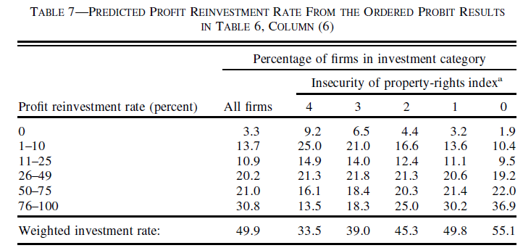

注：我们计算了每个投资率类别的概率在不同产权不安全性指数的条件下。我们使用表6中列（6）报告的回归数据，利用四元素的安全指数（即包括对法院效力的信仰）。表7的最后一行示出了指数中的每个类别值的加权平均的再投资率，使用了再投资利率类别的中点值计算。

## 获取信贷的能力

我们的研究框架假定了投资内部产生的资金独立于获取外部资金。但是内部资金和外部资金相互补充也是有可能的。如果投资项目是起伏不定的，那么公司需要外部融资来承接投资项目。在这种情况下，那些没有贷款的公司也不会投资内部资金。我们不能直接测量该公司是否有贷款，因为潜在的变量——投资需求——被利润再投资和贷款需求决定（至少部分）。相反，我们通过用获取融资能力的变量来测试贷款的重要性，但是实际上并没有达到我们的预期，仅仅只有跟投资需求微弱的相关[22]。我们有两个变量，一个是表明公司有抵押资产，另一个表明公司在1996年之前收到过贷款。这两个变量都跟在1996年收到贷款这个变量高度相关。对于获取贷款来说，抵押品是必需的。310家公司中只有6家报告说在1996年获得贷款时，没有提供抵押品。在1996年之前获得过贷款是一个提高商誉的指标。大多数情况下（69%）在96年之前获取贷款和96年获取贷款，都是来自同一家银行。鉴于我们把样本限定为1996年利润为正的公司，我们认为这两个变量是反映信贷获取能力的良好指标[23]。两者对再投资率都有显著影响（表6第九列）。包含了银行融资的工具的系数对产权不安全指数上几乎没有影响和显著性。法院可靠性的指标现在在0.10水平上显著。

在作者未报告的有效回归中，我们寻求一个可替代的试验来测试产权的安全性与使用外部信用的相互作用。我们把不安全指数当作自变量，把在1996年收到贷款当作因变量，放入回归。我们发现不安全指数对公司在1996年获得贷款的可能性没有影响。这为，具有较少安全性产权并没有鼓励企业家去用外部银行资金投资而不是内部利润，提供了额外的证明。在回归中，可用的抵押品和在1996年之前的收到过贷款对一个公司于1996年获得信贷的可能性有较大和显著（β和t值都高）的影响，这表明银行的贷款意愿是信贷供应的重要决定因素。未再投资利润水平对获取信贷的可能性有一个大而显著（β和t值都高）的影响。最后的结果表明，产权和信贷之间有间接关系：当企业感知到产权不安全时投资减少，因此信贷需求也减少。由于需求不足，以及缺乏供应导致了观察上的信用水平较低。

## （进一步）稳健性检验

表 8-1996年再投资利率的有序probits模型结果：以5个国家中的初创企业为样本

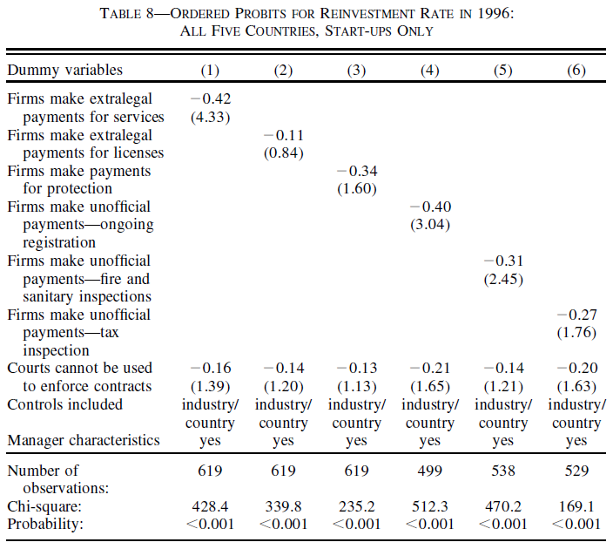

注：所有回归是有序probits模型。因变量是投资水平，作为类别变量，较高的数值，表明更多的投资以利润百分比的形式呈现（参见附录B在（www.aeaweb.org/aer）了解详细信息）。所有的回归还包括企业家对行业利润率和公司的经营年限的估计。括号内的数字为基于稳健标准误差的t值。

表8展示了每次使用了指数中的组成部分，一个个回归做出来的结果。在这些回归中我们使用了初创企业的样本。在这些指数的构成部分中，对政府服务的法外支付有最显著的影响（t值最高）（第一列）。保护费的支付掉到在0.10水平上显著，而许可证的支付不显著（分别在第三和第二列）。

表8的第四，五，六列取代了我们指数中对支付特殊服务的腐败问题的组成部分。三种类型的腐败——对正在进行的工商注册的支付，对火灾/卫生检查的支付，对税收检查的支付，它们跟再投资的水平是负相关且显著的。在这些回归中的样本数量有差异而且相对其他回归其样本数量较少，因为通常来说这些问题的回复率较低。在表8的报告中，代表对法院的信任的变量与再投资率正相关，虽然它并不是全部都显著（表8最后一行的系数）。

我们的结果，用ols方法做同样是稳健的。因变量采用分类回答中的中间值（例如，5%对应1%-10%，18%对应11-25%的分类中的中间值，等等）。按顺序来的再投资率的75分位或50分位来做，同样得到相似的结果。

## 解释说明

在回归中，我们认为产权对公司的投资决策是外生的。至少有两个理由说明这可能不是个有效假设。第一，更高的投资率可能导致更安全的产权，根据Besley的模型（1995）。在共产主义转型期的国家的大型公司由于“大而不倒”内源性得产生了产权，这个可能是真的。因为我们采用相对较小规模的公司作为样本，所以我们在样本中并没有看到上述的观点。

更值得关注的是，较高的再投资率和更安全的产权可能都反映了管理者回答人的乐观情绪的可能性。管理者也可能通过说明产权的不安全性来试图证明他们不愿意来投资。在这两种情况下，由于不能充分控制管理者特征导致产权安全的内生性增加。财产权利的安全性内生性我们无法充分产生来控制管理者的特点。我们缺乏对管理人的态度直接测量，但那些经常说不够安全的产权的管理人，自己的利润和行业的利润也更高。产权不安全也与我们测量出的管理人特点密切相关。例如，之前担任国有企业的高层管理者或者年纪更老的管理人员往往说产权是更安全的。这些相关性说明在不安全指数中有一个的很重要的外生组成部分。然而，如果未测量的企业家特征是重要的，那么关于不安全性对投资影响的估计可能被夸大了。

另外，我们的回归系数可能低估了产权不安全的影响。由于我们调查的是现存企业，我们的样本中忽略了失败的企业和潜在的被进入门槛拦住的公司。这两个都反映了产权的不安全性。此外，由于我们的回归主要看企业的边际投资决策在它们活动行的决定因素，我们不能排除接受部门间失真的可能。例如，某些行业可能对敲诈勒索非常容易产生影响;产权的不安全性引起企业家对这些行业产生回避。如果资本对敲诈勒索比劳动更敏感，薄弱的产权也可能会导致在劳动密集型行业中生产效率低下。我们没有确定相反的方向的偏差的净效果的方式。

总结：在我们的回归中一致估计弱势产权对再投资有负面影响。产权指数除了国企剥离公司外在所有子样本显著。测量对法院的信任的指标对再投资有较低稳健性的影响，但在全样本中显著。可用抵押品与利润再投资不相关。

# 结论

从我们的跨国数据和公司层面数据都可以看出，公司的投资是受感知上的产权安全性影响。在俄罗斯和乌克兰再投资率是最低的，因为在这里通过贿赂来获取政府服务和许可证是很常见的，公司会支付保护费，并且法院根本没有起到效用。然而在波兰和罗马尼亚，法院信任度是最高的，产权也是最安全的。通过我们公司层面的数据发现，国家内也是存在显著差异的。那些具有最低安全性产权的企业家利润再投资率32%，具有最高安全性产权的企业家利润再投资率高达56%。假设除了产权不安全性之外的其他因素相等，产权的不安全会减少3分之1的企业投资。

大多数公司表示能够提供抵押品给银行（每个国家的比例都大于75%）。因此，抵押品的缺失并没有成为公司投资的约束力因素。这里有两个原因，到现在为止外部融资对私营部门的发展并不是绝对必要的。第一，产权的不安全意味着公司投资的动机有限，因此对外部融资的需求也很低（特别是在俄罗斯和乌克兰）。第二，在所有这些转型期经济体中的早期进入者的高利润意味着（that firms that wished to invest were able to do so）。从所有五个国家中，未再投资利润超过银行提供的外部资金的事实说明，公司投资的主要来源是留存收益。我们的结果证据指出产权安全性对投资是必要也是足够（唯一）的。

虽然企业在我们调查的时间内对外部融资的需求不大，当这些经济体发展市场支持机构时他们将开始需要获得信贷。这是因为法律和官僚机制的改革稳固了产权，使得对投资资金的需求大幅提升;[24]还有因为交易成本的下降和市场竞争的加剧，所以一直拿内部资金来投资将是不可持续的。

1. 更多调查细节见 附录 A, B, andC, American Economic Review web site（美国经济评论网址）:www.aeaweb.org/aer . 问卷和完整的生数据见：http://www2.warwick.ac.uk/fac/soc/economics/staff/cwoodruff/ .
2. 对新进入者的高利润似乎在以前计划经济的改革的早期阶段很常见。中国新进入的农村企业有平均40％的资本收益率在1978年，改革的第一年;在随后的几年这个利润率随着中国经济自由市场化发展而下跌（Barry Naughton,1995, p. 150）。有轶事趣闻表明，早期进入者在波兰获得了高利润。Johnson and Gary W.Loveman (1995).。
3. 我们选择了这三个国家，在国家层面的基础上，测量表明在制度环境上有巨大的实质性差异。本次问卷更多细节详见附录A和附录C总结了我们关于融资，利润，投资和产权等关键问题。（这些附录可在 （ www.aeaweb.org/ AER）访问。）
4. 4. 对于可能存在回答的范围太广而无法使用类别型答案的问题，我们确实要求回答具体的名义金额。在这种情况下，例如，当我们问公司在初创阶段投资了多少，回复率就低得很多。
5. 5. 这种询问诸如财产权和地下经济活动等敏感问题的方式是由Daniel Kaufmann在他早期的实证工作中提出的; 参见，例如，Joel Hellman et al（2000）。结果似乎与现有的跨国证据和跨调查结果一致。
6. 我们要求企业家报告税收以占总销售额的百分比形式汇报。在东欧和前苏联的企业很少报常规销售额，以避免税收和敲诈勒索的问题（Johnson等，1997）。在分开来的问题中，企业家们表示，企业在其行业隐藏的销售额百分比在乌克兰约是41％，俄罗斯29％，而在其他三个国家在6％左右。这可能是一些企业家报告税款和利润当作官方正式的销售额来报，而不是总销售额的百分比。如果是这样，那么税负和利润率会被夸大，特别是对俄罗斯和乌克兰。但是这应该不会影响我们的再投资率的分析。
7. 关于企业家自身的利润的问题的按分类来回答。附录B（在（www.aeaweb.org/aer））说明了如何在表3中的数值是如何从回答中计算的。利润数据也可以通过附录B与在National Survey of Small Business Finance 中数据相比较，该数据是1993年在美国进行的小企业金融全国调查中在类似规模的公司中获取的（联邦储备理事会，1994）。
8. 在整个过程中，我们使用报告的利润率作为公司可用于再投资的现金流的代理。实际上，利润和现金流可能由于多种原因而偏离，特别是折旧。但是，被公司记录的折旧信息并不能从调查中获取。
9. Worldscope也有俄罗斯和斯洛伐克的数据，虽然可用数据的公司比较少。1999年，俄罗斯的平均利润/销售额比例为7.11%，尽管有实际市场力量的企业表现出较高的利润率。几乎所有的企业斯洛伐克显示亏损。
10. 用t检验法比较在早期的利润率（1990-1992）与后期的（1994-1996），结果表明利润率下降是显著的在波兰（t=3.38）和斯洛伐克（t=2.96），而在罗马尼亚（t=0.99），俄罗斯（t=0.30）或乌克兰（t=0.61）都不显著。
11. 请参阅附录B，在（www.aeaweb.org/aer）有这些计算的细节以及注意事项的解释说明。
12. 不同转型期国家的私营部门没有可比的信贷数据，但广义货币占GDP的比重提供了一个粗略指标。在1996年，广义货币占波兰国内生产总值的37.5％，罗马尼亚28.9％，俄罗斯13.1％，斯洛伐克71％，而乌克兰11.16%（EBRD，1997）。在俄罗斯和乌克兰，真正的货币供应量从1991年至1996年间急剧下降，这部分解释了在这两个国家为什么越来越难获得贷款（EBRD，1997）。当然，我们的样本有非常不同的特征包括了在转型经济体中大型国有企业和私有企业获取的（或者没获取）大多数的贷款。
13. 当信贷额度被排除在外，在NSSBF的调查中贷款金额占小型制造商销售额的5.8%。这些平均值分配到了那些本来数值为0的没有贷款的公司。请参阅附录B，在（www.aeaweb.org/aer）上，以及NSSBF的数据，有更多的讨论。
14. 抵押品问题的回复率在罗马尼亚超过了99%，而在乌克兰只有76%和俄罗斯61%。如果没有回复的受访者是更低可能提供抵押品，那么表2中的数值可能夸大了俄罗斯和乌克兰的抵押品的可用性。然而，有一个下限（把所有未回复的受访者都认为没有抵押品），那么调查的数据结果会是超过一半的公司在俄罗斯（53%）和乌克兰（57%）可以提供抵押品。
15. 显然，受访者误解了我们的问题。这个问题可能没有被准确的翻译。
16. 产权与获得信贷能力的相关性主要是由不同国家之间的不同所驱动。在波兰，斯洛伐克和罗马尼亚与俄罗斯和乌克兰有很大不同，前者产权无法保障（不安全性）是与抵押物的缺乏高度相关的。然而，相关性较低，均低于0.11，而且产权的安全性与1996年之前有过贷款没有相关性。在俄罗斯和乌克兰，具有更少安全性产权的公司，更可能有抵押品提供和在1996年之前有过贷款。
17. 由于是分类的回答数据，我们并不能判断有多少公司获得了新贷款和投资了它们超过100%的利润，虽然很有可能有人这样做了。最高的再投资分类回答是，拿出了超过75%的利润再投资，该回答的比例稍微超过1/5。在波兰，有35%的公司再投资利润率少于75%。
18. 我们不使用公司自己的利润率，由于担心反向因果关系的存在：较高的投资水平可能会导致利润更高的利润率。鉴于我们认为经理人对行业状况的估计是根据他自己的经验，利用行业利润率并不能完全消除内生性问题。然而，在我们报告的结果中，并没有因为我们使用公司第一年经营的利润率，或排除利润的所有测量方式，而发生了改变。
19. 我们使用再投资分类回答的中点值的数据，采用OLS跑了所有的回归，来检验标准差的稳健性。结果与报告中的类似。我们更倾向于有序probit模型是因为它并不要求投资率的数据恰好是调查中的分类回答中的中间值的假设。（见附录B，www.aeaweb.org/aer,可以看到对于再投资问题的6类回答的细节）
20. 我们用企业家对行业利润的估计，而不是公司的自身利益，因为我们相信前者更有可能代表从新投资获得的预期收益。此外，自己的利润可能部分是由再投资决定的，产生了内生性问题。然而，当我们用自己的利润替代行业利润重新运行所有在表6的回归时，我们发现自己的利润在各个地方都是显著的与行业利润显著一样。该产权指数和法院结果不会受到影响。
21. 由于回复率在俄罗斯和乌克兰均较低，回归样本中的14%是这两个国家的公司。这也许可以解释控制了国家的虚拟变量对产权变量的影响不大。
22. 因为投资机会可能跟公司的不同发展阶段相关，我们有点担心这种变量可能部分对现在的再投资率产生内生性问题。在再投资率的方程式中不显著说明，我们通过与投资率短暂相关测量出来的内生性并不是严重的问题。
23. 我们的结果与由Andrzej Bratkowski等的发现是一致的（2000），它们找到了在捷克共和国，匈牙利和波兰的新公司样本发现，贷款与抵押品和过往贷款显著相关。
24. 低的再投资可能是高要求回报率造成的，而不是征收的高可能性，因为不完善的金融市场意味着企业家承担了大量的非系统性风险。改进后的资本市场将有利于投资，因为它们会增加多元化的可能性（分散投资），降低系统性风险。